Полева Е.А., учитель немецкого языка
МБОУ «Араданская ООШ»
Ермаковский район
Красноярский край

Проект

„ Lesen macht KLUG “

(Учащиеся создают задания к тексту)

2017 год

Народная мудрость утверждает, что лучшее учение – это чтение.
Эта пословица справедлива и при освоении иностранных языков.

Материал для работы мы с учениками подбираем из журналов „Schrumdi“, „Schrumdirum“, „Warumdarum“, „Vitamin de“, сборников художественной литературы.
Для чтения привлекательны небольшие по объему сказки, легенды, страноведческие статьи о немецких городах и их достопримечательностях, исторических и культурных событиях, неординарных личностях, народных традициях, продукции известных фирм, сценки из школьной и уличной жизни зарубежных сверстников, модные тенденции и многое другое.
Использование таких рассказов оживляет уроки, заинтересовывает учеников, позволяет подобрать реальные, аутентичные тексты разных уровней сложности, отвечающие индивидуальным интересам каждого.

Кроме того, в дидактической копилке учителя удобно иметь подборку(20-30) текстов с разработанными к ним заданиями. Подобные тексты можно использовать и планово на уроках, и для индивидуальной внеклассной работы, и в качестве домашних упражнений.

Учащимся 9 класса предложила самим сделать разработку для сказки.
Творческий процесс проходил поэтапно:

- чтение, перевод, обсуждение содержания;
- деление на смысловые части;
- иллюстрирование;
- набор текста, обработка и вставка в текст отсканированных рисунков;
- создание словарика незнакомых слов и словосочетаний к I и II частям (коллективное обсуждение);
- составление вопросов к I и II частям (в классе и дома);
- разработка заданий различной сложности, обсуждение, редактирование;
- набор и оформление готовых заданий к тексту.

Такая проектная деятельность позволила учащимся:

- закрепить изученную ранее лексику и ввести новые лексические единицы;
- систематизировать знания по грамматике;
- применить разные формы работы: индивидуальную, парную, групповую;
- познакомиться с богатством языка, используя Большой немецко-русский словарь (95 000 слов) при подборе пословиц к заданию № 9;
- проявить и развить свои творческие способности.

Der Tod auf dem Apfelbaum
(Nach einem spanischen Märchen)
besitzen (a, e) | владеть | seltsam | странный
hinaufklettern | лезть вверх, взбираться | stehlen (a, o) | красть
holen | приносить | heruntersteigen | спускаться вниз
sich satt essen | наесться досыта | Sollen sie nur kommen! | Пусть только придут!

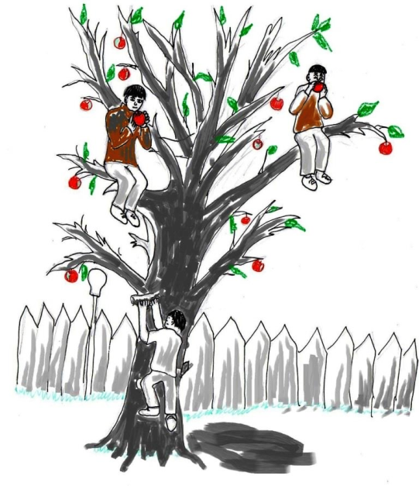
Vor vielen, vielen Jahren lebte in einem Dorfe eine Frau, die eine Ziege und einen Apfelbaum besaß. Von der Ziege kann man nicht viel erzählen. Aber von dem Apfelbaum...
Die Frau liebte den Apfelbaum sehr, weil er ihr süße Äpfel schenkte. Aber auch die Dorfjungen liebten den Apfelbaum.
Freilich schenkte er ihnen die Äpfel nicht, aber sie kletterten hinauf und holten sich selbst, soviel sie wollten...
Das war natürlich nicht recht; die Frau ärgerte sich sehr, sie schimpfte über die Diebe. Aber das half alles nichts. Jede Nacht kletterten die Jungen auf den Baum und aßen sich satt.
Eines Tages kam ein seltsamer alter Mann ins Dorf, den noch niemand gesehen hatte. Er bat die Frau um ein Stück Brot.
„Brot habe ich nicht. Aber wenn du einen Apfel willst oder zwei...“
„Ja, gib mir bitte einen Apfel“, sagte der Alte.
Die Frau pflückte einige Früchte und gab sie ihm. „Ich gebe sie dir gern“, sagte sie, „weil ich dir damit helfen kann. Aber dass jede Nacht die bösen Jungen kommen und die Äpfel stehlen, das ist nicht recht. Was soll ich nur tun?“
Da lächelte der alte Mann und sagte: „Sollen sie nur kommen und auf deinen Baum klettern! Sie können doch erst dann wieder heruntersteigen, wenn du es willst.“
„Wenn ich es will?“
„Ja, wenn du es willst.“ Der Alte lächelte, nickte und ging fort.

1.Ответь на вопросы к I части.

- Was schenkte der Apfelbaum der Frau?
- Warum ärgerte diese Frau sehr?
- Wer kam einmal ins Dorf?
- Gab ihm die Frau ein Stück Brot?
- Wie dankte der Alte ihr?

II

erlauben | разрешать | sterben (a, o) | умирать
ließ ihn | заставила её (смерть) | den Tod herbeisehnten | жаждали смерти

Und richtig: als die Jungen wieder auf den Baum kletterten, konnten sie nicht mehr heruntersteigen. Das ganze Dorf lief herbei, aber die Frau erlaubte den Jungen erst am dritten Tag herunterzuklettern. Seit dieser Zeit kamen keine Diebe mehr in ihren Garten.
Aber ein anderer kam: der Tod. Er sagte zu der Frau: „Du musst mit mir gehen.“
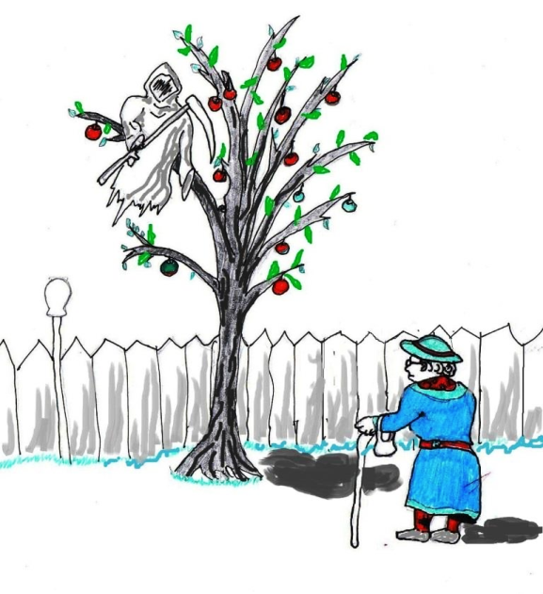
Zuerst erschrak die Frau. Doch dann war sie einverstanden und sagte: “Gut, ich mache mich bereit. Ich will aber etwas zum Essen für uns auf den Weg mitnehmen. Hol uns, bitte, zwei Äpfel vom Baum!“
Der Tod kletterte auf den Apfelbaum und pflückte zwei Äpfel. Er konnte aber nicht mehr herunter. Die Frau ließ ihn drei Monate oben sitzen. In dieser Zeit starb niemand auf der ganzen Welt. Das war auch nicht recht, denn es gab viele sehr kranke Menschen, die schreckliche Schmerzen hatten und den Tod herbeisehnten. Aber der Tod konnte nicht zu ihnen kommen.
„Lässt du mich heruntersteigen, wenn ich dir verspreche, dich nie zu holen?“ fragte der Tod die Frau. „Ja“, antwortete sie. „Aber du musst dein Wort halten!“
Der Tod hat sein Wort gehalten. Und man sagt, dass die Frau heute noch lebt.

Illustrationen: KostjaOshiganow , 7. Klasse

1. Ответь на вопросы ко II части.

- Wie lange saßen die jungen Diebe auf den Baum?
- Wer kam zur Frau später?
- Was wollte der Tod?
- Wozu kletterte der Tod auf den Apfelbaum?
- Was wurde mit ihm dort oben passieren?
- Versprach der Tod, die Frau nie zu holen?

2. Найди русский перевод для каждого из немецких предложений.

1.Von dem Apfelbaum kann man vieles  erzählen. | a). Однажды на яблоню взобралась смерть.
2. Das half alles nichts. | в). Улыбнулся старик и поблагодарил за  яблоки.
3. In den Garten kamen keine Diebe mehr. | с). Ничто не помогало.
4. Der Alte lächelte und dankte um die Äpfel. | d). О яблоне можно рассказать многое.
5. Auf den Apfelbaum kletterte einmal der Tod. | е). Воры больше не приходили в сад.

3. Соедини начала предложений с их концовками.

1. Jede Nacht stehlen die Jungen süße Äpfel, | a) den noch niemand gesehen hatte.
2. Ich will etwas zum Essen | b) die den Tod herbeisehnten.
3. Sie holten sich die Äpfel selbst, | c) das ist nicht recht.
4. Einmal kam ein Mann ins Dorf, | d) auf den Weg mitnehmen.
5. Es gab viele kranke Menschen, | e) so viel sie wollten.

4. Заполни пропуски в предложениях, используя слова и словосочетания, данные под чертой.

- … schimpfte über die Diebe.
- Sie gab dem alten Mann einige … .
- Ich kann dir … helfen.
- Sollen sie nur … klettern!
- Ich will etwas … auf den Weg mitnehmen.
- Niemand starb in dieser Zeit … .
- Man sagt, dass der Tod hält … .
_______________________________________________________________
a) sein Wort, b) auf den Baum, c) zum Essen, d) auf der ganzen Welt, e) damit, f) die Frau, g) Äpfel .

5. Из групп слов построй предложения с правильным порядком слов.

- sehr, den Apfelbaum, die Frau, liebte.
- kletterten, auf den Baum, die bösen, jede Nacht, Jungen.
- um ein Stück Brot, die Frau, bat, ein seltsamer Alte.
- heruntersteigen, die Diebe, konnten, mehr, nicht.
- mit dem Tod, gehen, die Frau, musste.
- drei Monate, die Frau, sitzen, ließ, oben, ihn.
- sein, der Tod, hält, Wort.

6. Из слов, данных ниже, построй вопросительные предложения. Дай ответы на составленные вопросы.

- die Frau, eine Ziege, nur, besaß Besaß die Frau nur eine Ziege?
- freilich, seine Äpfel, den Jungen, schenkte, der Baum
- was, zum Essen, einem alten Mann, gab, die Frau
- heruntersteigen, wann, sie, erlaubte, den Dieben
- diese Frau, besiegen, den Tod, konnte

7. Поставь вопросы к подчеркнутым словам.

Muster: 1. Der Tod kletterte auf den Apfelbaum. --- Wohin kletterte der Tod?
2. Die Dorfjungen liebten auch den Apfelbaum.
3. Eines Tages kam ins Dorf ein Mann.
4. Die Frau erlaubte den Jungen am dritten Tag herunterzuklettern.
5. Der alte Mann lächelte und ging fort.
6. Die Frau ließ ihn drei Monate oben sitzen.
8. Охарактеризуй женщину-главное действующее лицо.
Wie ist die Frau aus dem Märchen: böse, reich, hilfsbereit, frech(дерзкая), gutherzig, arm, einsam(одинокая), klug, nett, stolz, tapfer, dumm, zielbewusst, grob, faul, geduldig, gerecht(справедливая), ungewöhnlich, langweilig?

9. Выбери пословицы, подходящие содержанию сказки. Обоснуй свой выбор.
- Der Apfel fällt nicht weit vom Stamm.
- Wo Speise, da Mäuse.
- Wer zuletzt lacht, lacht am besten.
- Ein guter Schmied beschlägt auch einen Frosch.
- Der Tod kommt ungeladen.
- Gegen den Tod ist kein Kraut gewachsen.
- Der Ball sucht den guten Spieler.
- Jeder ist seines Glückes Schmied.

Использованная литература:

- К. Лейн и др. Большой немецко-русский словарь, М., «Рус.яз.», 2002 г.
- Е.М.Сазонова. Грамматика немецкого языка для школьников
(5-11классы), М., «Дрофа», «Рус.яз», 1998 г.
3. Книга для чтения на немецком языке в IX классе. Составитель
Д.А.Шефер, «Просвещение», М., 1967 г.

